**新 书 推 荐**

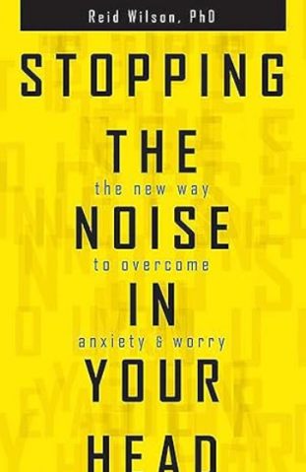**中文书名：《停止脑中的噪音：克服焦虑和担忧的新方法》**

**英文书名：*Stopping the Noise in Your Head: The New Way to Overcome Anxiety and Worry***

**作 者：Dr. Reid Wilson PhD**

**出 版 社：Health Communications Inc**

**代理公司：ANA/Jessica Wu**

**页 数：384页**

**出版时间：2016年5月**

**代理地区：中国大陆、台湾**

**审读资料：电子稿**

**类 型：心灵励志**

**#143 in Anxieties & Phobias**

**#209 in Anxiety Disorders (Books)**

**内容简介：**

如果您或您所爱的人遭受过度担忧、焦虑、恐慌、强迫症或恐惧症的困扰，你就会知道这有多么令人痛苦。尽管担忧从迫使我们解决问题的角度看，可以成为一种重要的资产，但焦虑性担忧却会导致我们不必要地专注于威胁，退缩和回避，寻求安慰和安全，这绝不是促进成长的生活方式。在瑞德·威尔逊博士第五本出版书中，提出了一种开创性的矛盾方法，旨在通过主动走向不确定性、痛苦和不适，而非舒适、自信和安全，来克服焦虑、担忧、强迫症、恐慌和恐惧症。通过运用非常规策略，读者将学会直面焦虑，勇敢面对威胁。该书借鉴了多种来源，从消防员和健身教练到艾萨克·牛顿和穆罕默德·阿里，展示了转变视角的重要性，以及迎接挑战以重新掌控生活的必要性。

**作者简介：**

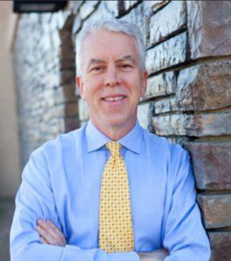**瑞德·威尔逊（Reid Wilson）**博士是国际焦虑障碍治疗专家，已出版多部书籍并翻译成九种语言。他是《不要惊慌》的作者，合著《停止强迫！》及《焦虑的孩子，焦虑的父母》。威尔逊博士是北卡罗来纳州教堂山的焦虑障碍治疗中心主任，也是北卡罗来纳大学医学院的副教授。他为美国航空局设计了首个全国性害怕飞行者的项目，并连续三年担任国家焦虑障碍会议的项目主席。目前，他是WebMD焦虑与恐慌社区的专家。其网站www.anxieties.com是互联网上最大的焦虑自助网站。参加过的电视节目包括《奥普拉·温弗瑞秀》、《早安美国》、《CNN》、《凯蒂秀》、《A&E的囤积者》和《MTV真实生活》。他演讲的视频剪辑和培训DVD可在www.youtube.com/user/ReidWilsonPhD上观看。

**全书目录：**

第一章 担忧对我有用

第二章 这是一场竞争

**第一部分 焦虑的主导策略**

第三章 啊，确定性的舒适

第四章 一个杏仁核、一个牧师和一个拉比

**第二部分 你的胜利策略**

退后

第五章 噪音污染

第六章 让它与内容无关

第七章 内容与竞争

第八章 移动巨物

第九章 专注当下

想要

第十章 采取矛盾的视角

第十一章 与厕所的深刻经历

第十二章 自我信息：我想要这个

向前迈进

第十三章 悬挂在指尖

第十四章 奥林匹克心态

第十五章 如何像急救人员一样交流

第十六章 “我让它尽可能不愉快，然后我等着”

聪明应对

第十七章 聪明的艺术：罗普·多普与布雷尔兔策略

第十八章 假装这是个聪明的策略

第十九章 与焦虑对话

第二十章 “给我你的威胁——让它们来吧”

**第三部分 制定你的计划**

第二十一章 你要去哪里？

第二十二章 制定你的策略

第二十三章 改变你的声音

第二十四章 调整你的态度

第二十五章 做出行动

附录A 需要指导？获取治疗

附录B 资源

关于作者

索引

**感谢您的阅读！**

**请将反馈信息发至：版权负责人**

**Email**：[**Rights@nurnberg.com.cn**](mailto:Rights@nurnberg.com.cn)

安德鲁·纳伯格联合国际有限公司北京代表处

北京市海淀区中关村大街甲59号中国人民大学文化大厦1705室, 邮编：100872

电话：010-82504106, 传真：010-82504200

公司网址：[http://www.nurnberg.com.cn](http://www.nurnberg.com.cn/)

书目下载：<http://www.nurnberg.com.cn/booklist_zh/list.aspx>

书讯浏览：<http://www.nurnberg.com.cn/book/book.aspx>

视频推荐：<http://www.nurnberg.com.cn/video/video.aspx>

豆瓣小站：<http://site.douban.com/110577/>

新浪微博：[安德鲁纳伯格公司的微博_微博 (weibo.com)](https://weibo.com/1877653117/profile?topnav=1&wvr=6)

微信订阅号：ANABJ2002

